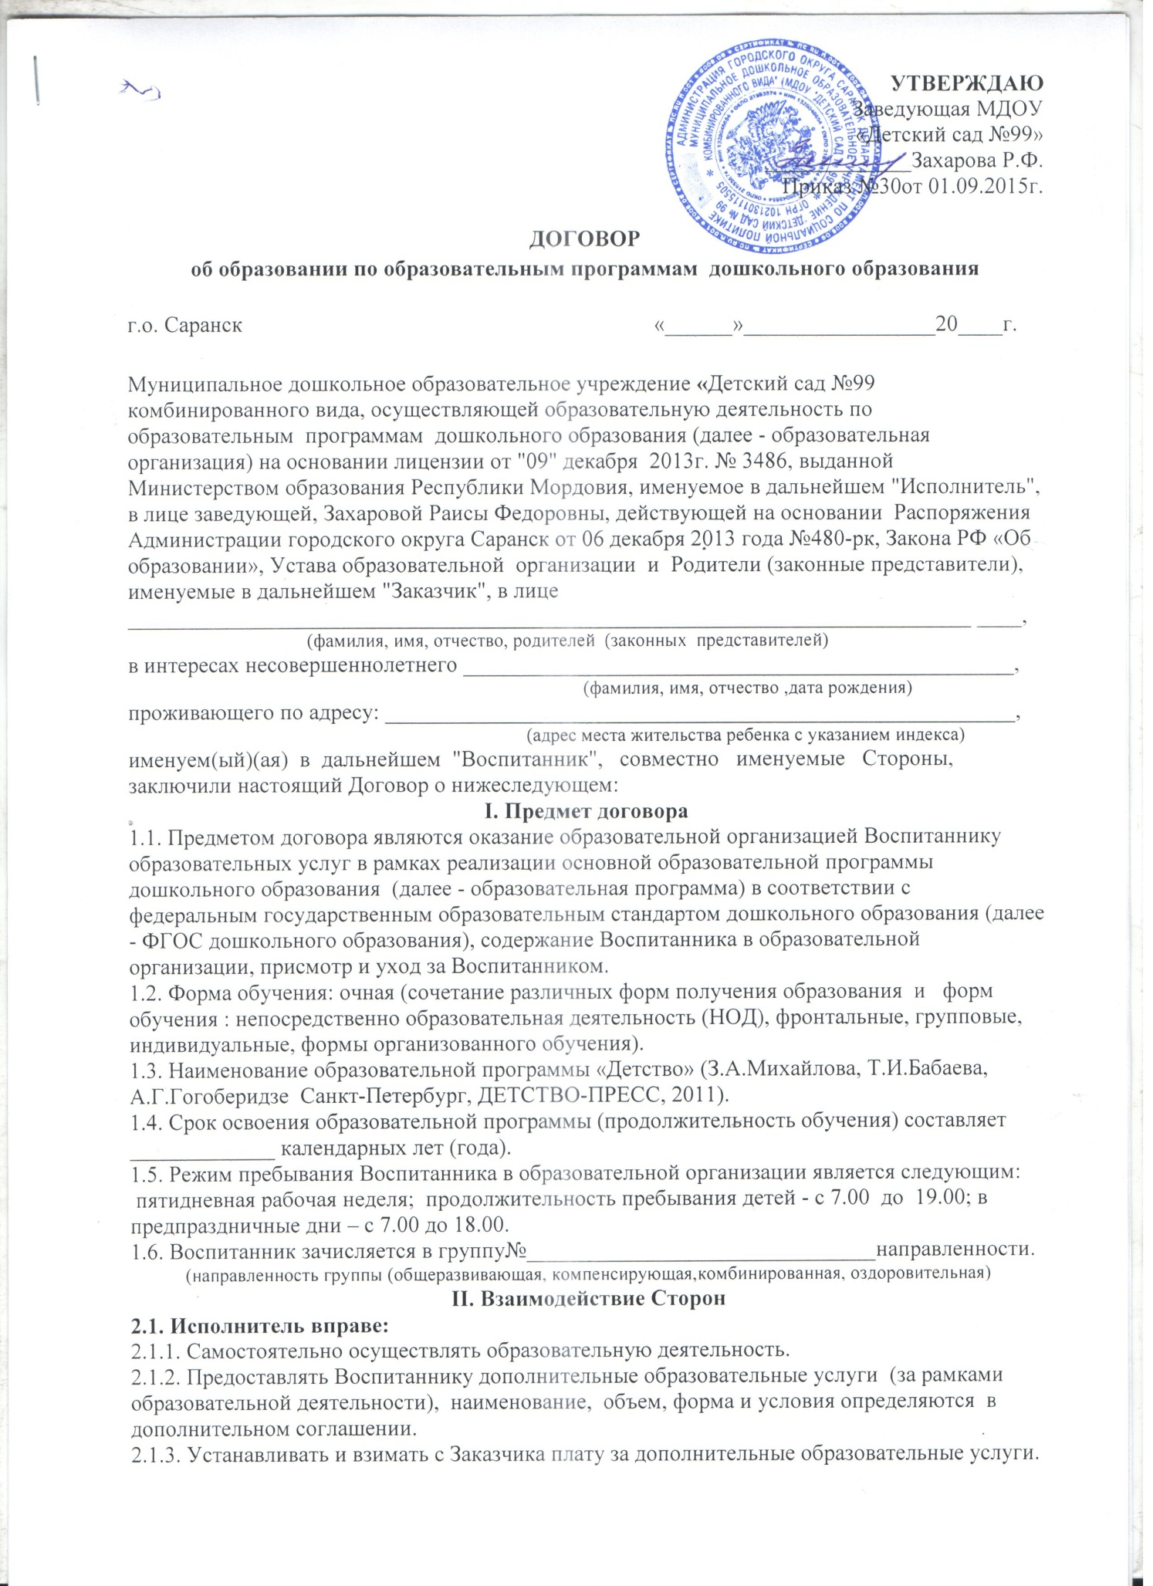

УТВЕРЖДАЮ
Заведующая МДОУ
«Детский сад №99»
_____________Захарова Р.Ф.
Приказ №30от 01.09.2015г.

ДОГОВОР
об образовании по образовательным программам дошкольного образования
г.о. Саранск «______»_________________20____г.

Муниципальное дошкольное образовательное учреждение «Детский сад №99 комбинированного вида, осуществляющей образовательную деятельность по образовательным программам дошкольного образования (далее - образовательнаяорганизация) на основании лицензии от "09" декабря 2013г. № 3486, выданной Министерством образования Республики Мордовия, именуемое в дальнейшем "Исполнитель", в лице заведующей, Захаровой Раисы Федоровны, действующей на основании Распоряжения Администрации городского округа Саранск от 06 декабря 2013года №480-рк, Закона РФ «Обобразовании», Устава образовательной организации и Родители (законные представители), именуемые в дальнейшем "Заказчик", в лице___________________________________________________________________________ ____,
(фамилия, имя, отчество, родителей (законных представителей)
в интересах несовершеннолетнего _________________________________________________,
(фамилия, имя, отчество ,дата рождения)
проживающего по адресу: ________________________________________________________,
(адрес места жительства ребенка с указанием индекса)
именуем(ый)(ая)в дальнейшем "Воспитанник", совместно именуемые Стороны,заключили настоящий Договор о нижеследующем:

I. Предмет договора
1.1. Предметом договора являются оказание образовательной организацией Воспитаннику образовательных услуг в рамках реализации основной образовательной программы дошкольного образования (далее - образовательная программа) в соответствии с федеральным государственным образовательным стандартом дошкольного образования (далее - ФГОС дошкольного образования), содержание Воспитанника в образовательной организации, присмотр и уход за Воспитанником.
1.2. Форма обучения: очная (сочетание различных форм получения образования и форм обучения :непосредственно образовательная деятельность (НОД), фронтальные, групповые, индивидуальные,формы организованного обучения).
1.3. Наименование образовательной программы «Детство» (З.А.Михайлова, Т.И.Бабаева, А.Г.Гогоберидзе Санкт-Петербург, ДЕТСТВО-ПРЕСС, 2011).
1.4. Срок освоения образовательной программы (продолжительность обучения) составляет _____________ календарных лет (года).
1.5. Режим пребывания Воспитанника в образовательной организации является следующим:
пятидневная рабочая неделя; продолжительность пребывания детей - с 7.00 до 19.00; в предпраздничные дни – с 7.00 до 18.00.
1.6. Воспитанник зачисляется в группу№_______________________________направленности.
(направленность группы (общеразвивающая, компенсирующая,комбинированная, оздоровительная)

II. Взаимодействие Сторон
2.1. Исполнитель вправе:
2.1.1. Самостоятельно осуществлять образовательную деятельность.
2.1.2. Предоставлять Воспитаннику дополнительные образовательные услуги (за рамками образовательной деятельности), наименование, объем, форма и условия определяются в дополнительном соглашении.
2.1.3. Устанавливать и взимать с Заказчика плату за дополнительные образовательные услуги.
2.1.4.Организовывать и обеспечивать надлежащее исполнение образовательных и оздоровительных услуг, учитывая возрастные и индивидуальные особенности Воспитанника.
2.1.5. Не передавать Воспитанника родителям (законным представителям), если те находятся в состоянии алкогольного, токсического или наркотического опьянения.
2.1.6.Защищать права и достоинства Воспитанника, следить за соблюдением его прав родителями и родственниками других Воспитанников, а также сотрудниками образовательной организации;заявлять в службы социальной защиты и профилактики безнадзорности и правонарушений г.о. Саранска о случаях физического, сексуального насилия, оскорбления, злоупотребления, отсутствия заботы, грубого, небрежного обращения с Воспитанником со стороны Родителей.
2.1.7. Вносить предложения по совершенствованию воспитания Воспитанника в семье.
2.1.8. Соединять группы в случае необходимости в летний период (в связи с низкой наполняемостью групп, отпуском воспитателей, на время ремонта и др.).
2.2. Заказчик вправе:
2.2.1. Участвовать в образовательной деятельности образовательной организации, в том числе, в формировании образовательной программы .
2.2.2.Принимать участие в работе Совета педагогов образовательной организации с правом совещательного голоса; вносить предложения по улучшению работы с детьми и по организации дополнительных услуг в образовательной организации.
2.2.3. Создавать (принимать участие в деятельности) коллегиальных органов управления, предусмотренных уставом образовательной организации.
2.2.4. Получать от Исполнителя информацию:
по вопросам организации и обеспечения надлежащего исполнения услуг, предусмотренных разделом I настоящего Договора;
о поведении, эмоциональном состоянии Воспитанника во время его пребывания в образовательной организации, его развитии и способностях, отношении к образовательной деятельности.
2.2.5. Знакомиться с уставом образовательной организации, с лицензией на осуществление образовательной деятельности, с образовательными программами и другими документами, регламентирующими организацию и осуществление образовательной деятельности, права и обязанности Воспитанника и Заказчика.
2.2.6. Выбирать виды дополнительных образовательных услуг, в том числе, оказываемых Исполнителем Воспитаннику за рамками образовательной деятельности на возмездной основе .
2.2.7. Находиться с Воспитанником в образовательной организации впериод его адаптации в течение одного месяца при наличии санитарной книжки.
2.2.8. Принимать участие в организации и проведении совместных мероприятий с детьми в образовательной организации (утренники, развлечения, физкультурные праздники, досуги, дни здоровья и др.).
2.2.9. Присутствовать на любых занятиях с Воспитанником в дошкольных группах образовательной организации (в том числе индивидуальных) при условии предварительной договоренности, заблаговременно поставив в известностьзаведующегообразовательной организации.
2.2.10. Присутствовать на обследовании Воспитанника специалистами ПМПк, врачами узких специальностей при проведении углубленного медицинского осмотра, специалистами образовательной организации.
2.2.11.Заслушивать отчеты заведующей и других специалистов образовательной организации о работе с Воспитанниками в группе;
2.2.12.Участвовать в ремонте групповых помещений, оснащении предметной развивающей среды, благоустройстве участков;
2.2.13.Защищать права и достоинства своего ребёнка и других Воспитанников образовательной организации, следить за соблюдением их прав со стороны других родителей и сотрудников образовательной организации;
2.3. Исполнитель обязан:
2.3.1. Обеспечить Заказчику доступ к информации для ознакомления с уставом образовательной организации, с лицензией на осуществление образовательной деятельности, с образовательными программами и другими документами, регламентирующими организацию и осуществление образовательной деятельности, права и обязанности Воспитанников и Заказчика.
2.3.2. Обеспечить надлежащее предоставление услуг, предусмотренных разделом I настоящего Договора, в полном объеме в соответствии с федеральным государственным образовательным стандартом, образовательной программой (частью образовательной программы) и условиями настоящего Договора.
2.3.3. Довести до Заказчика информацию, содержащую сведения о предоставлении платных образовательных услуг в порядке и объеме, которые предусмотрены Законом Российской Федерации от 7 февраля 1992 г. № 2300-1 "О защите прав потребителей" и Федеральным законом от 29 декабря 2012 г. № 273-ФЗ "Об образовании в Российской Федерации."
2.3.4. Обеспечивать охрану жизни и укрепление физического и психического здоровья Воспитанника, его интеллектуальное, физическое и личностное развитие, развитие его творческих способностей и интересов.
2.3.5. При оказании услуг, предусмотренных настоящим Договором, учитывать индивидуальные потребности Воспитанника, связанные с его жизненной ситуацией и состоянием здоровья, определяющие особые условия получения им образования, возможности освоения Воспитанником образовательной программы на разных этапах ее реализации.
2.3.6. При оказании услуг, предусмотренных настоящим Договором, проявлять уважение к личности Воспитанника, оберегать его от всех форм физического и психологического насилия, обеспечить условия укрепления нравственного, физического и психологического здоровья, эмоционального благополучия Воспитанника с учетом его индивидуальных особенностей.
2.3.7. Создавать безопасные условия обучения, воспитания, присмотра и ухода за Воспитанником, его содержания в образовательной организации в соответствии с установленными нормами, обеспечивающими его жизнь и здоровье.
2.3.8. Обучать Воспитанника по образовательной программе, предусмотренной пунктом 1.3 настоящего Договора.
2.3.9. Обеспечить реализацию образовательной программы средствами обучения и воспитания необходимыми для организации учебной деятельности и создания развивающей предметно-пространственной среды.
2.3.10. Обеспечивать Воспитанника необходимым сбалансированным 5-разовым питанием, необходимым для его нормального роста и развития.
2.3.11. Переводить Воспитанника в следующую возрастную группу с 1 сентября ежегодно.
2.3.12. Уведомить Заказчика в течение одного месяца о нецелесообразности оказания Воспитаннику образовательной услуги в объеме,предусмотренном разделом I настоящего Договора, вследствие его индивидуальных особенностей, делающих невозможным или педагогическинецелесообразным оказание данной услуги.
2.3.13. Обеспечить соблюдение требований Федерального закона от 27 июля 2006 г. № 152-ФЗ "О персональных данныхв части сбора, хранения и обработки персональных данных Заказчика и Воспитанника.
2.4. Заказчик обязан:
2.4.1. Соблюдать Устав образовательной организации, настоящий договор, а также требования учредительных документов Исполнителя, правил внутреннего распорядка и иных локальных нормативных актов, общепринятых норм поведения, в том числе, проявлять уважение к педагогическим и научным работникам, инженерно-техническому, административно-хозяйственному, производственному, учебно-вспомогательному, медицинскому и иному персоналу Исполнителя и другим воспитанникам, не посягать на их честь и достоинство.
2.4.2. Своевременно вносить плату за предоставляемые Воспитаннику образовательные услуги, а также плату за присмотр и уход за Воспитанником .
2.4.3. При поступлении Воспитанника в образовательную организацию и в период действия настоящего Договора своевременно предоставлять Исполнителю все необходимые документы, предусмотренные Уставом образовательной организации.
2.4.4. Незамедлительно сообщать Исполнителю об изменении контактного телефона и места жительства.
2.4.5. Обеспечить посещение Воспитанником образовательной организации согласно правилам внутреннего распорядка Исполнителя.
2.4.6. Информировать Исполнителя о предстоящем отсутствии Воспитанника в образовательной организации или его болезни до 8.00 часов., а также, своевременно (не позднее чем за сутки) информировать Исполнителя о выходе Воспитанника после отпуска или болезни, чтобы было обеспечено питание.
2.4.7.В случае заболевания Воспитанника, подтвержденного заключением медицинской организации либо выявленного медицинским работником Исполнителя, принять меры по восстановлению его здоровья и не допускать посещения образовательной организации Воспитанником в период заболевания.
2.4.8. Предоставлять справку после перенесенного заболевания, а также отсутствия Воспитанника более 5 календарных дней (за исключением выходных и праздничных дней), с указанием диагноза, длительности заболевания, сведений об отсутствии контакта с инфекционными больными.
2.4.9. Бережно относиться к имуществу Исполнителя, возмещать ущерб, причиненный Воспитанником имуществу Исполнителя, в соответствии с законодательством Российской Федерации.
2.4.10. Лично передавать воспитателю и забирать у него Воспитанника, не делегировать эту обязанность посторонним (соседям, знакомым, родственникам и пр.) и несовершеннолетним лицам (сестрам, братьям). В исключительном случае, на основании письменного заявления Заказчика и приказа по образовательной организации, забирать Воспитанника имеет право взрослый старше 16 лет на основании доверенности.
2.4.11.Приводить Воспитанника в образовательную организацию опрятно одетым; снабдить Воспитанника специальной одеждой и обувью (для музыкальных занятий – чешками, для физкультурных занятий – спортивной формой для зала и облегченной одеждой и обувью для занятий на улице).
2.4.12.Взаимодействовать с образовательной организацией по всем направлениям воспитания и обучения Воспитанника;оказывать образовательной организации посильную помощь в реализации уставных задач, добросовестно и своевременно выполнять рекомендации всех специалистов, работающих с Воспитанником (воспитателей, медицинского персонала, музыкального руководителя).
2.4.13.Соблюдать и защищать права и достоинства своего ребёнка, других Воспитанников образовательной организации.

III. Размер, сроки и порядок оплаты за присмотр и уход за Воспитанником
3.1. Стоимость услуг Исполнителя по присмотру и уходу за Воспитанником(далее - родительская плата) составляет один день посещения: ясли – 99,4 руб., сад – 109,8 руб.,логопедическая группа – 109,8 руб.;
3.2. Не допускается включение расходов на реализацию образовательной программы дошкольного образования, а также расходов на содержание недвижимого имущества образовательной организации в родительскую плату за присмотр и уход за Воспитанником.
3.3. Оплата производится в срок до 15 числа текущего месяца в безналичном порядке на счет №40701810500001000002 в КС Банк.

IV. Ответственность за неисполнение или ненадлежащее исполнение обязательств по договору, порядокразрешения споров
4.1. За неисполнение либо ненадлежащее исполнение обязательств по настоящему Договору Исполнитель и Заказчик несут ответственность, предусмотренную законодательством Российской Федерации и настоящим Договором.

V. Основания изменения и расторжения договора
5.1. Условия, на которых заключен настоящий Договор, могут быть изменены по соглашению сторон.
5.2. Все изменения и дополнения к настоящему Договору должны быть совершены в письменной форме и подписаны уполномоченными представителями Сторон.
5.3. НастоящийДоговор может быть расторгнут по соглашению сторон. По инициативе одной из сторон настоящий Договор может быть расторгнут по основаниям, предусмотренным действующим законодательством Российской Федерации.

VI. Заключительные положения
6.1. Настоящий договор вступает в силу со дня его подписания Сторонами и действует до прекращения образовательных отношений.
6.2. Настоящий Договор составлен в экземплярах, имеющих равную юридическую силу, по одному для каждой из Сторон.
6.3. Стороны обязуются письменно извещать друг друга о смене реквизитов, адресов и иных существенных изменениях.
6.4. Все споры и разногласия, которые могут возникнуть при исполнении условий настоящего Договора, Стороны будут стремиться разрешать путем переговоров.
6.5. Споры, не урегулированные путем переговоров, разрешаются в судебном порядке, установленном законодательством Российской Федерации.
6.6. Ни одна из Сторон не вправе передавать свои права и обязанности по настоящему Договору третьим лицам без письменного согласия другой Стороны.
6.7. При выполнении условий настоящего Договора Стороны руководствуются законодательством Российской Федерации.

VII. Реквизиты и подписи сторон

Исполнитель:Заказчик:
МДОУ «Детский сад №99» Родитель ______________________________
Адрес: г.Саранск,ул. Лихачёва, д.36 ______________________________________
Телефон: 55-46-46 , 55-89-78 Паспорт: серия_______№________________ ИНН 1328048654 выдан_________________________________
Заведующая МДОУ №99 Захарова Р.Ф. ______________________________________
Подпись ___________/Захарова Р.Ф. / Подпись__________ /_______________/
(расшифровка)

С уставом образовательной организации, с лицензией на осуществление образовательной деятельности, с образовательными программами и другими документами, регламентирующими организацию и осуществление образовательной деятельностиознакомлен(-а), второй экземпляр договора получил(-а):______________________
(подпись)

